Сб. Фев 10th, 2024 3:30:17 PM
Новые УРОКИ
Новый сайт от проекта UROKI.NET. Конспекты уроков, классные часы, сценарии школьных праздников. Всё для учителя - всё бесплатно!

КЛАССНЫЙ РУКОВОДИТЕЛЬ ПРОФОРИЕНТАЦИОННЫЕ УРОКИ

Профессия: тестировщик профориентационный урок «Россия – мои горизонты»

От Глеб Беломедведев
⬧ ФЕВ 10, 2024  #видео, #загадки, #кроссворд, #пазлы, #поговорки, #пословицы,
#презентация, #профессия, #профориентационный урок, #ребус, #Россия - мои горизонты, #советы, #стихотворение, #тестирование, #тестировщик, #тесты, #технологическая карта, #чек- лист  Время прочтения: 31 минут(ы)

Содержание [Скрыть]

- Тема 24. Профориентационное занятие «Россия — страна цифровых технологий: узнаю о профессиях и достижениях в сфере цифровых технологий и искусственного интеллекта» — четверг, 29.02.2024 (29 февраля 2024 года)
- «Профессия: тестировщик» — профориентационный урок «Россия – мои горизонты»
- Вступление
- Выберите похожие названия
- Возраст детей
- Класс
- Дата проведения
- Календарно-тематическое планирование курса «Россия — мои горизонты»
- Название образовательного проекта
- Тип мероприятия
- Уровень
- Формат профориентационной работы
- Подход
- Среда профессии
- Цели
- Задачи

- Форма организации урока
- Приемы, методы, технологии обучения
- Прогнозируемый результат
- Предварительная работа
- Оборудование и оформление класса
- Ход занятия / Ход мероприятия
  - Организационный момент
  - Вступительное слово классного руководителя 23 Сценарный план
  - Блок 1: общие факты о профессии
  - Блок 2: список профессий в этой отрасли
  - Блок 3: качества, которые помогут в специальности
  - Блок 4: возможности для развития карьеры
  - Блок 5. ролевая игра
  - Блок 6: вопросы и ответы
- Подведение итогов занятия
- Технологическая карта
- Смотреть видео по теме
- Полезные советы учителю
- Чек-лист педагога
- Стихотворение
- Кроссворд
- Психологический тест
- Загадки
- Пословицы и поговорки
- Ребус
- Пазлы
- Презентация
- Список источников и использованной литературы

Тема 24. Профориентационное занятие
«Россия — страна цифровых технологий: узнаю о профессиях и достижениях в сфере цифровых технологий и искусственного

интеллекта» — четверг, 29.02.2024 (29

Уважаемые классные руководители! Добро пожаловать на профориентационный урок «Россия – мои горизонты»! Сегодня мы представим вам подробный конспект классного часа
«Профессия: тестировщик», который поможет вашим ученикам рассмотреть возможности в мире тестирования. Помимо конспекта, вас ждут технологическая карта, бесплатная презентация и другие активности для более интересного и
понятного восприятия школьниками информации.
февраля 2024 года)
«Профессия: тестировщик» — профориентационный урок «Россия – мои горизонты»
Вступление

Выберите похожие названия

«Открытия будущего: профессия тестировщика»
«Страна возможностей: путеводитель в мир IT»
«Тайны цифрового мира: профессиональные горизонты»
«Лабиринты кода: исследование труда Software Tester, Quality Assurance Person или QA»
«Ключ к цифровой реальности: урок о тестировании программного обеспечения»

Возраст детей
11-17 лет

Класс
6-11 класс
(Шаблон мероприятия. Откорректируйте для своего класса и выберите подходящую активность, соответствующую возрасту детей, внизу конспекта)

Дата проведения
четверг, 29.02.2024 (29 февраля 2024 года)

Календарно-тематическое планирование курса «Россия — мои горизонты»

КТП «Россия — мои горизонты»

Название образовательного проекта
«Билет в будущее»

Тип мероприятия

— Всероссийский профориентационный урок «Россия – мои горизонты»

Уровень

[выберите нужный уровень]

базовый уровень (рекомендованная учебная нагрузка – не менее 40 часов в год); основной уровень (не менее 60 часов в год);
продвинутый уровень (не менее 80 часов в год).

Формат профориентационной работы
Внеурочная деятельность. (профминимум, внеурочка, РМГ)

Подход
Информационно-обучающий подход

Среда профессии
Умная среда

Высокий уровень образования не просто так считается признаком развитого общества, а ученые, исследователи и научные сотрудники – его бесценными

Читайте также похожий конспект по теме: «Профессия: робототехник»
Читайте также похожий конспект по теме: «Профессия: инженер
3D-печати»
«мозгами». Технологии, которые есть у нас сегодня, лекарства и уровень медицины, все наши знания о планете – это все результат работы многих поколений ученых, их исследований и экспериментов. А сколько всего еще предстоит узнать! Но умными сегодня могут быть не только люди – машины тоже существенно
«умнеют». Представь, как цифровизация влияет на жизнь целого города. Все процессы автоматизируются, создаются огромные базы данных, которые обрабатывают суперкомпьютеры, искусственный интеллект (ИИ) помогает предоставлять все новые и новые сервисы.
Отрасли хозяйства: Фундаментальная наука, сфера образования, телекоммуникации, исусственный интеллект и робототехника, IT-сфера, цифровые технологии

Цели

Познакомить учащихся со специальностью.
Способствовать осознанному выбору профессии и формированию профессионального интереса.
Предоставить информацию о возможностях в этой области в России.

Задачи

Рассказать об основных аспектах труда. Представить перспективы развития в этой области.
Провести ролевую игру для лучшего понимания профессиональной деятельности.
Ответить на вопросы учащихся и рассмотреть пути профессионального роста.

Форма организации урока
Интерактивная лекция, групповая работа, ролевая игра.

Приемы, методы, технологии обучения

Презентация с визуальными материалами. Групповые обсуждения.
Ролевая игра. Вопросы и ответы.

Прогнозируемый результат

Учащиеся получат представление о специальности.
Будут осведомлены о возможностях в области QA в России.
Сформируют понимание ключевых качеств для успешной карьеры в этой сфере.

Предварительная работа

Подготовить презентацию и технологическую карту, кроссворд. Разработать вопросы для обсуждения.
Подготовить материалы для ролевой игры.

Оборудование и оформление класса

Проектор и экран для презентации. Доска и маркеры для записей.
Компьютеры для интерактивных активностей. Материалы для групповой работы.

Ход занятия / Ход мероприятия

Организационный момент
Уважаемые ученики, добро пожаловать на наш сегодняшний профориентационный урок «Россия – мои горизонты»! Позвольте мне проверить, чтобы никого из вас не потеряли по дороге в мир цифровых технологий. Убедимся, что у вас под рукой все необходимые материалы – тетради, ручки, а также ваше любопытство, которое сегодня будет ключом к нашему исследованию.

Дежурные, пожалуйста, убедитесь, что проекционный экран готов к показу. Мы с вами будем погружаться в виртуальный мир профессии, и визуализация будет нашим верным спутником.

Прошу вас также выключить свои телефоны на время урока. Давайте создадим особенную атмосферу, где каждый из вас сможет полностью погрузиться в изучение

увлекательного мира профессии и разгадывания тайн цифрового лабиринта.

Цитата:
«Тестировщик — это не тот, кто просто находит ошибки, а тот, кто помогает создавать качественные продукты.»
— Виктория Луковская, 1995-н.в., специалист по проверке
пользовательского интерфейса крупной IT-компании

Итак, если все готовы, начнем наше увлекательное путешествие в сферу цифровых технологий и искусственного интеллекта.

Вступительное слово классного руководителя
Дорогие ребята, сегодня я рада приветствовать вас на нашем уроке «Россия – мои горизонты», посвященном интересному и перспективному миру цифровых технологий. Мы отправимся в увлекательное путешествие по специальности, которая играет значимую роль в создании будущего – профессии тестировщика!

Итак, почему именно эта специальность? Представьте себе, что весь цифровой мир, приложения, игры, программы – все они проходят через руки тех, кто заботится о качестве их работы. Тестировщик – это своего рода «детектив», исследующий виртуальные лабиринты, чтобы обеспечить нам удобство и безопасность в онлайн пространстве.

Сегодня я раскрою для вас тайны этого увлекательного труда, расскажу о его важности в мире высоких технологий, и, возможно, кто-то из вас обнаружит свое призвание в этом захватывающем мире цифровых возможностей. Так что давайте вместе отправимся в путешествие по труду тестировщика на уроке «Россия – мои горизонты»!

Сценарный план

Блок 1: общие факты о профессии

Иллюстративное фото

Значение тестировщика в современном мире.

Друзья, давайте начнем с самого важного вопроса: что такое «специалист по тестированию»? Это человек, который, как настоящий исследователь цифрового мира, проверяет и тестирует различные программы, приложения, игры на компьютерах, смартфонах и других устройствах. Представьте, что он – своего рода страж врат цифрового королевства, который стоит на страже качества и безопасности всего, что мы используем в виртуальном пространстве.

Это не просто работа – это миссия! Инженер по тестированию, гарантирует, что каждое приложение, которое вы загружаете на свой телефон, каждая игра, в которую вы играете, функционирует без сбоев и проблем. Он как детектив цифрового мира, ищущий скрытые баги и ошибки, чтобы вы могли наслаждаться цифровым пространством в полной мере.

Так что, если у кого-то из вас есть скрытый интерес к разгадыванию головоломок, к поиску сокровищ в цифровых коридорах, то, возможно, вы и есть тот, кто может стать настоящим защитником качества в мире цифровых технологий. Погрузимся глубже в этот увлекательный мир нашего первого блока – общих фактов о профессии!

Чем занимается тестировщик?

Друзья, давайте поговорим о том, чем занимается этот загадочный специалист? Его работа состоит в том, чтобы проводить тщательные проверки в программном обеспечении, приложениях и играх. Представьте себе, что он – своего рода детектив цифрового мира, который исследует каждый уголок программного кода в поисках скрытых ошибок и недочетов.

Тестировщик – это тот, кто не просто играет в игры или использует программы, а анализирует их функционал, проверяет их на стабильность и работоспособность. Он как надежный стражник, стоящий на страже качества и безопасности цифрового мира.

Представьте себе, что вся ваша цифровая жизнь – это дом, а эксперт по испытаниям – это его основательный архитектор, проверяющий каждый кирпичик на прочность и надежность. Его задача – обеспечить вас комфортной и безопасной средой в виртуальном мире.

История возникновения и развития профессии

Дорогие друзья, давайте окунемся в историю и узнаем, как появилась и развивалась эта увлекательная профессия. Вернемся во времена, когда компьютеры только начинали свой путь в нашей жизни.

Первые упоминания о тестировании программного обеспечения можно отследить в середине 20 века, когда компьютеры стали все более распространенными и важными в нашей повседневной жизни. В это время программы разрабатывались и запускались без должной проверки, что приводило к частым сбоям и ошибкам в работе. В ответ на это возникла необходимость в специалистах, которые могли бы тщательно проверять программы на наличие ошибок и гарантировать их качество.

С течением времени и с развитием информационных технологий, роль тестировщика стала все более востребованной и престижной. В настоящее время этот процесс стал неотъемлемой частью жизненного цикла разработки программного обеспечения.
Тестирование превратилось из неформальной процедуры в сложный и структурированный процесс, включающий в себя различные методы и подходы к обеспечению качества продукта.

Таким образом, профессия тестировщика имеет свои корни в прошлом, но продолжает развиваться и адаптироваться к современным вызовам цифрового мира.

Плюсы и минусы данной работы

Давайте вместе рассмотрим какие плюсы и минусы могут сопутствовать данной специальности, и помогут вам лучше понять, подходит ли она вам.

Плюсы:

- Интеллектуальное удовлетворение: Труд в этой области требует постоянного поиска и решения различных задач, что может приносить удовлетворение от развития своего интеллекта и аналитических способностей.

- Стабильность и востребованность: В современном цифровом мире важность проверки программного обеспечения постоянно растет, что обеспечивает стабильность в карьере и востребованность на рынке труда.
- Развитие профессиональных навыков: Тестирование предоставляет отличную возможность постоянно развиваться, осваивать новые технологии и методологии, что расширяет кругозор и повышает профессиональный уровень.
- Возможность удаленной работы: Многие специалисты в данной сфере имеют возможность трудиться удаленно, что обеспечивает гибкость в организации рабочего процесса.
- Обширные перспективы карьерного роста: Начиная с должности тестировщика, можно продвигаться вверх, занимая более ответственные роли, такие как ведущий тестировщик, менеджер проекта или архитектор ПО.

Минусы:

- Монотонность задач: Некоторые могут считать, что повторяющиеся проверки могут быть монотонными, что вызывает чувство рутины.
- Высокая ответственность: От этого специалиста требуется выявление и исправление ошибок, что накладывает на него большую ответственность за качество конечного продукта.
- Необходимость постоянного обучения: В связи с быстрым развитием технологий, ему приходится постоянно учиться и адаптироваться к новым методам и инструментам.
- Работа в напряженном режиме: Временные ограничения на проведение проверок перед выпуском продукта могут создавать напряжение и стресс в работе.
- Ограниченная видимость: В некоторых случаях труд тестировщика может оставаться незамеченным, так как финальный продукт может привлекать внимание больше, чем тот, кто заботится о его качестве.

Мифы о работе

«Работа механическая и скучная»: Один из распространенных мифов о данной сфере заключается в том, что сотруднику приходится выполнять однотипные задачи без какой-либо творческой составляющей. Однако на практике это не так. Он часто сталкивается с разнообразными задачами, требующими креативного мышления и поиска нестандартных решений.
«Тестирование не требует образования»: Некоторые могут считать, что для работы в данной области не требуется высшего образования или специализированного обучения. Однако для успешной карьеры в этой сфере

необходимо иметь хорошее техническое образование и глубокие знания в области информационных технологий.
«Работа без перспектив»: Еще одним распространенным мифом является представление о том, что труд в этой отрасли не обладает перспективами карьерного роста и развития. На самом деле, с увеличением опыта и профессиональных навыков тестировщик может перейти на более ответственные позиции или специализироваться в узких областях, таких как автоматизированное тестирование или управление проектами.

Блок 2: список профессий в этой отрасли

Иллюстративное фото

Специальности в этой отрасли.

Инженер по контролю качества программного обеспечения (Инженер по ККПО): Основная задача этого специалиста — обеспечить высокое качество программного продукта, проверяя его на соответствие установленным стандартам и требованиям.
Тестировщик производительности: Этот специалист занимается анализом и оптимизацией производительности программного обеспечения, обеспечивая его эффективную работу даже при высоких нагрузках.
<—> безопасности: Задача этого специалиста — выявление и устранение уязвимостей в программном обеспечении, обеспечивая защиту от возможных атак.
<—> мобильных приложений: Специализируется на проверке функционала, совместимости и производительности мобильных приложений на различных платформах.

Эксперт по тестированию игр (Гейм-тестер): Оценивает игровой процесс, выявляет баги и помогает создателям игр сделать продукт более увлекательным и стабильным.
<—> пользовательского интерфейса (UI тестер): Сосредотачивается на проверке удобства использования и дизайна пользовательского интерфейса. Специалист по тестированию API: Занимается проверкой функционала API, обеспечивая правильное взаимодействие между различными компонентами программного обеспечения.
Эксперт по встроенным системам (Инженер встроенных систем): Тестирует программное обеспечение, встроенное непосредственно в различные устройства и технические системы.
<—> баз данных (Специалист по проверке БД): Оценивает правильность хранения, обработки и извлечения данных в базах данных.
Ручной <—> (Мануальщик): Занимается ручной проверкой функционала приложений для выявления возможных ошибок.
Специалист по автоматизированным проверкам (Автоматизатор): Разрабатывает и запускает автоматизированные тесты для ускорения процесса проверки программного обеспечения.
Аналитик по <—> (Test Analyst): Анализирует требования и разрабатывает
стратегии тестирования, обеспечивая комплексное покрытие функционала. Инженер по обеспечению качества (QA-инженер): Специализируется на создании и внедрении процессов обеспечения качества в разработке программного обеспечения.

Отрасли, где можно работать

Разработчики программного обеспечения: Здесь вы сможете принимать участие в создании инновационного ПО, совершенствовать существующие технологии и привносить свои идеи в разработку.
Игровые студии: В этой сфере вы сможете стать частью творческого процесса создания компьютерных игр, тестировать игровой мир и обеспечивать высокое качество игрового процесса.
Онлайн-сервисы и платформы: Работая здесь, вы будете участвовать в обеспечении стабильной и безопасной работы онлайн-сервисов, делая их удобными и доступными для пользователей.
Банки: В этой отрасли ваша задача — гарантировать бесперебойную работу банковских систем, обеспечивая безопасность и эффективность финансовых операций.
Финтех-компании: Вы сможете принимать участие в разработке инновационных финансовых технологий, обеспечивая их соответствие высоким стандартам

безопасности.
Телекоммуникационные компании: Здесь ваша работа будет направлена на обеспечение бесперебойной связи и высокого качества телекоммуникационных услуг.
Организации здравоохранения: Принимайте участие в разработке ПО для здравоохранения, обеспечивая эффективное ведение медицинских данных и повышение качества медицинских услуг.
Автомобильная промышленность: Здесь вы сможете тестировать софт для автомобилей, обеспечивая безопасность и эффективность автомобильных технологий.
Государственные и образовательные учреждения: Применяйте свои навыки тестирования в сфере государственного управления и образования, обеспечивая надежность информационных систем.
Аутсорсинговые и консалтинговые компании: В этих компаниях ваш опыт тестирования может быть востребован для поддержки различных проектов и клиентов.
E-commerce: Участвуйте в обеспечении безоперационной работы электронной коммерции, тестируя функционал интернет-магазинов и обеспечивая удовлетворение потребностей клиентов.
Стартапы: Присоединяйтесь к молодым и перспективным компаниям, где ваш вклад в тестирование может сыграть ключевую роль в успешном стартапе.
Фриланс: Возможность работать независимо, предоставляя услуги тестирования различным компаниям и проектам, поддерживая гибкий график работы.

Мужские специальности / Женские специальности

Дорогие ученики, давайте разберемся с вопросом о том, есть ли разделение на мужские и женские специальности. Современный мир стремится к равноправию и равным возможностям для всех, вне зависимости от пола. И это касается и выбора профессии.

Ранее существовало стереотипное представление о том, что определенные специальности предназначены только для мужчин или, наоборот, только для женщин. Однако сегодня мы видим, что эти границы размываются, и все больше людей выбирают труд в соответствии со своими интересами, навыками и склонностями, а не оглядываясь на свой пол.

Сфера тестирования, как и многие другие, не имеет явного разделения на мужские и женские специальности. В этом направлении успех зависит от ваших умений, ответственности, тщательности и того, насколько вы готовы развиваться.

Тестирование программного обеспечения, или, скажем, проверка качества, предоставляет широкий выбор специализаций, и ни одна из них не является привилегией определенного пола. Здесь вы можете быть успешным тестировщиком, независимо от вашего пола, и важно подчеркнуть, что качества, такие как логическое мышление, аналитические способности и коммуникабельность, ценятся вне зависимости от гендерной принадлежности.

Так что давайте освободим себя от стереотипов и выбирайте свой профессиональный путь на основе ваших уникальных способностей и интересов!

Блок 3: качества, которые помогут в специальности

Иллюстративное фото

10 качеств для этой специальности

Дорогие ученики, давайте поговорим о качествах, которые могут помочь в специальности, которую мы рассматриваем сегодня. Вот 10 важных качеств, которые сделают вас успешными в области тестирования и проверки качества программного обеспечения:

- Тщательность: Внимание к деталям и способность замечать даже мельчайшие нюансы – важные качества для того, чтобы быть отличным тестировщиком.
- Аналитический склад ума: Умение анализировать информацию, выявлять причины проблем и находить их решения.
- Логическое мышление: Способность строить последовательные цепочки рассуждений для эффективной проверки и поиска ошибок.

- Коммуникабельность: Хорошая коммуникация с командой разработки, понимание и передача информации – важные аспекты успешных проверок.
- Ответственность: Подход к работе с чувством ответственности, так как ваша деятельность напрямую влияет на качество программного продукта.
- Умение работать в команде: Тестирование – это совместная деятельность, и способность эффективно взаимодействовать с коллегами – важный аспект.
- Стрессоустойчивость: Готовность к работе в условиях повышенной нагрузки, так как QA может включать в себя решение сложных задач.
- Креативность: Иногда нестандартный подход помогает выявить проблемы, которые могли быть упущены другими.
- Обучаемость: Готовность к постоянному обучению и следованию за развитием технологий.
- Системное мышление: Важно видеть картину в целом, понимать взаимосвязи в системе, которую вы проверяете.
Помните, что разнообразие качеств делает каждого из вас уникальным, и успешная команда состоит из людей с разными, но важными для работы навыками и качествами.

Блок 4: возможности для развития карьеры

Иллюстративное фото

Рассмотрение перспектив профессионального роста.

Дорогие друзья, давайте заглянем в будущее и рассмотрим, какие возможности для профессионального роста открываются перед теми, кто выбирает путь в области проверки программного обеспечения.

Специализация: После того как вы освоите основы, у вас будет возможность выбрать узкую область специализации, такую как проверка производительности, безопасности, мобильных приложений или пользовательского интерфейса. Это позволит вам стать экспертом в выбранной области.
Руководящие позиции: С ростом опыта и навыков вы сможете занять руководящие позиции в области QA. Лидер, руководитель отдела, специалист по обеспечению качества – вот некоторые из вариантов, которые могут открыться для вас.
Автоматизация проверки: Специалисты, владеющие навыками автоматизации, всегда востребованы. Это отличная возможность повысить эффективность труда и сделать вашу карьеру более перспективной.
Архитектор QA: Высококвалифицированные специалисты могут перейти в роль архитектора, где они будут разрабатывать стратегии анализа качества для всей компании и обеспечивать их успешную реализацию.
Стартапы и консультации: Если у вас есть предпринимательский дух, вы можете создать свой стартап в области QA или предоставлять консультационные услуги в этой сфере.
Обучение и развитие: Став экспертом, вы можете передавать свой опыт следующему поколению, работая в образовательных учреждениях или создавая собственные образовательные проекты.
Помните, что каждый из вас может создать свой уникальный путь в мире тестирования, и возможности для профессионального роста зависят от ваших усилий, стремлений и постоянного обучения.

Практические советы по выбору образовательного пути

Дорогие друзья, сейчас мы поговорим о том, как выбрать подходящий образовательный путь для того, чтобы стать экспертом в области проверки программного обеспечения, или, как мы привыкли говорить, в мире обеспечения качества.

Выбор специализации: Первый шаг – решить, в какой области проверки вы хотели бы стать профессионалом. Мир тестирования настолько разнообразен, что вы можете выбрать специализацию, соответствующую вашим интересам – будь то тестирование производительности, безопасности, мобильных приложений или пользовательского интерфейса.
Учебные программы: Исследуйте учебные программы в изучаемой области. Многие университеты и онлайн-платформы предлагают специализированные курсы и даже программы обучения, охватывающие все аспекты профессии.

Практический опыт: Не забывайте о практике. Учеба важна, но применение знаний на практике еще важнее. Участвуйте в проектах, выполняйте задания, создавайте свои тестовые проекты – так вы быстрее освоите навыки.
Стажировки и курсы повышения квалификации: По окончании учебы рекомендуется пройти стажировку в компании или пройти курсы повышения квалификации. Это поможет вам получить реальный опыт работы и узнать, как проходит процесс работы в индустрии.
Сетевое взаимодействие: Общайтесь с профессионалами в этой сфере. Присоединяйтесь к сообществам, форумам, участвуйте в мероприятиях и конференциях. Общение с опытными специалистами поможет вам получить ценные советы и развиваться.
Постоянное обучение: Тестирование – это область, которая постоянно развивается. Следите за последними трендами, новыми технологиями, участвуйте в вебинарах и курсах, чтобы быть в курсе последних изменений. Сертификации: Получение профессиональных сертификатов является отличным способом подтвердить свои навыки. Рассмотрите возможность получения сертификатов, признанных в индустрии.
Помните, что ваш образовательный путь – это инвестиция в ваше будущее. Сделайте осознанный выбор, стремитесь к профессиональному росту, и успех обязательно придет!

Список ВУЗов

- Московский политехнический университет
- МГТУ им. Н.Э. Баумана
- Московский технический университет связи и информатики
- Российский университет дружбы народов и многие другие
- Российская академия народного хозяйства и государственной службы при Президенте Российской Федерации
- Московский институт технологий и управления
- Российский химико-технологический университет имени Д.И. Менделеева
- Национальный исследовательский университет МЭИ
- Санкт-Петербургский политехнический университет Петра Великого
- Московский технологический институт

Блок 5. ролевая игра

Иллюстративное фото

Игра «День в жизни тестировщика».

Привет, дорогие ученики! Сегодня мы отправимся в увлекательное приключение и окунемся в мир тестирования. Давайте представим, что каждый из вас – не просто ученик, а опытный специалист, который занимается обеспечением качества программ.

Раздача ролей: Перед началом игры каждый из вас получит свою уникальную роль – можете быть тестировщиком, инженером по автоматизированному тестированию, аналитиком и так далее. Роли разнообразны, как и в реальной жизни.

Описание обстоятельств: Вам предстоит имитировать один рабочий день в компании, разрабатывающей инновационное программное обеспечение. Каждая роль имеет свои задачи и обязанности, будь то проверка новой функции, создание тест- кейсов или анализ результатов.

Ситуации и вызовы: В течение игры я буду предоставлять вам различные сценарии и вызовы, с которыми вы, как настоящие профессионалы, должны будете справляться.
Это могут быть неожиданные баги, срочные задачи или нестандартные ситуации.

Обсуждение и анализ: По завершении игры мы проведем обсуждение. Каждый из вас расскажет о своем опыте, о трудностях и радостях своей профессиональной жизни.
Мы выявим, какие качества были востребованы в игре, и какие уроки вы извлекли.

Примечание для классного руководителя: Перед проведением ролевой игры рекомендуется обсудить и раздать роли участникам. Это поможет им лучше вжиться в образ и сделает игру более увлекательной. Уверен, что ваш класс с удовольствием окунется в мир тестирования!

Блок 6: вопросы и ответы

Иллюстративное фото

Вопросы о впечатлениях и эмоциях от классного часа.

Какие эмоции и впечатления у вас вызвало участие в ролевой игре?
Что было самым интересным или неожиданным для вас в ходе этого классного часа?

Вопросы о понимании и усвоении материала.

Какие основные функции выполняет этот сотрудник, согласно нашему уроку? Какие навыки и качества, по вашему мнению, важны для успешной карьеры в этой сфере?

Вопросы о профессиональных аспектах.

Как вы считаете, какие вызовы могут возникнуть у тестировщика в работе, и как им можно противостоять?
Какие аспекты труда кажутся вам наиболее ответственными и важными?

Вопросы о профессиональной деятельности.

Какие возможности для профессионального роста могут предоставить работа в сфере QA?
Какие сферы и отрасли вашего города или региона, на ваш взгляд, наиболее востребованы в таких сотрудниках?

Подведение итогов занятия

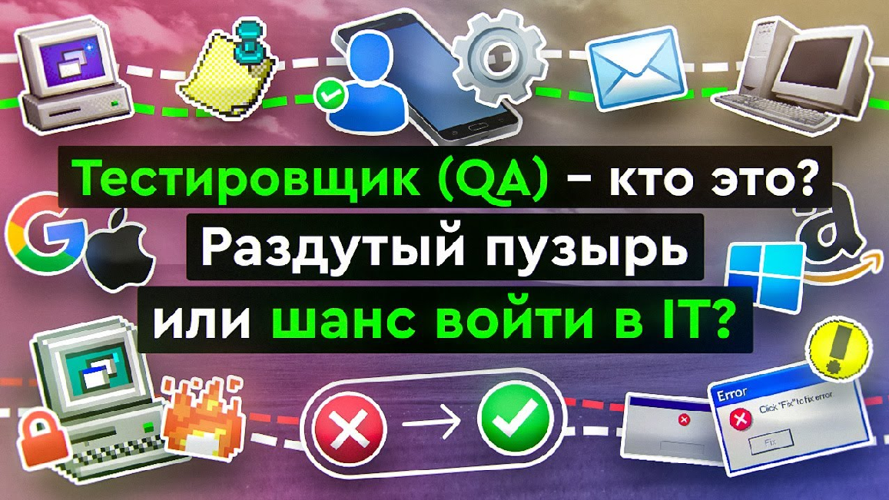
Дорогие друзья, я надеюсь, что наше занятие было для вас не только информативным, но и вдохновляющим! Мы поговорили о захватывающем мире тестирования программного обеспечения, и, надеюсь, вы обнаружили в этой профессии что-то увлекательное и интересное для себя.

Помните, что ваши возможности и перспективы в этой области огромны. Будущее принадлежит тем, кто готов развиваться, учиться и принимать вызовы. Будьте открыты новым знаниям, не бойтесь идти в ногу со временем, и успех обязательно придет.

Вы, как будущие специалисты в области тестирования программного обеспечения, можете внести свой вклад в развитие цифрового мира. Помните, что каждый из вас — будущий «испытатель» великих идей и инноваций!

Спасибо за ваше внимание, активное участие и вопросы. Желаю вам ярких впечатлений, успешных шагов в будущее и надеюсь увидеть многих из вас в мире информационных технологий! Удачи вам, дорогие друзья!

Технологическая карта

Скачать бесплатно технологическую карту профориентационного урока по теме:
«Профессия: тестировщик»

Смотреть видео по теме

□ Тестировщик кто это? Какие бывают тип…
(QA) -

Полезные советы учителю

Скачать бесплатно 5 полезных советов для проведения профориентационного урока по теме: «Профессия: тестировщик» в формате Ворд

Чек-лист педагога

Скачать бесплатно чек-лист для проведения урока профориентации по теме:
«Профессия: тестировщик» в формате Word

Чек-лист для учителя — это инструмент педагогической поддержки, представляющий собой структурированный перечень задач, шагов и критериев, необходимых для успешного планирования, подготовки и проведения урока или мероприятия.

Стихотворение
Евгения Синкевич-Соколинская https://stihi.ru/2021/09/09/2203

День тестировщика

Вас поздравляю, “багоискатели”! Тестов хранители и запускатели, Странных ошибок воспроизводители И разработчиков труд почитатели.

Фич пониматели, спеко-читатели, Копланда туры немного любители. Все мы в душе немного ломатели,
Пусть даже качества вечно-блюстители.

“Это-не-фича-а-баг!” доказатели И баг репортов щедро-дарители,
Да не иссякнут в вас баго-писатели!
Но да проснутся в вас сбой-укротители!

Кроссворд

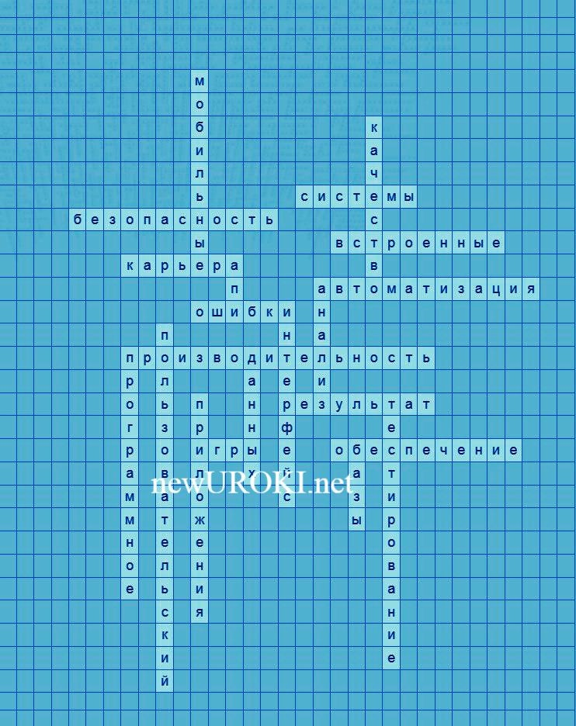

Кроссворд

Скачать бесплатно кроссворд на профориентационный урок «Россия — мои горизонты» по теме: «Профессия: тестировщик» в формате WORD

Психологический тест
Психологический тест «Открой свои горизонты» Как вы предпочитаете проводить свободное время? А) Заниматься спортом или физической активностью.
Б) Читать книги, изучать что-то новое.
В) Общаться с друзьями, посещать различные мероприятия. Что важнее для вас в работе?
А) Высокий уровень ответственности и стабильность.
Б) Творческая свобода и возможность внести изменения. В) Возможность общения и работы в коллективе.

Как вы относитесь к решению проблем?

А) Стратегически: долгосрочное планирование и поэтапное выполнение. Б) Интуитивно: решения на основе интуиции и творческого мышления.
В) Коллективно: обсуждение и поиск решений в команде.

Вам легко запоминаются иностранные языки или компьютерные программы?

А) Да, я легко обучаюсь иностранным языкам.
Б) Да, я быстро осваиваю новые программы и технологии. В) Это вызывает у меня трудности.

Как вы реагируете на неожиданные ситуации?

А) Спокойно и рассудительно, планируя шаги. Б) Эмоционально, ища нестандартные решения.
В) Обращаюсь за советом к опытным коллегам или друзьям. Какой стиль обучения вам ближе?
А) Через практику и решение конкретных задач. Б) Через теоретическое изучение материала.
В) Через обсуждение и обмен опытом с другими. Что для вас важнее: стабильность или изменения?
А) Стабильность и надежность.
Б) Постоянное разнообразие и новые возможности. В) Баланс между стабильностью и переменами.

Как вы относитесь к обучению новым навыкам?

А) Рассматриваю как возможность для карьерного роста. Б) Вижу в этом шанс раскрыть свой творческий потенциал.
В) Считаю, что обучение — неотъемлемая часть профессионального роста. Как вы предпочитаете работать с информацией?
А) Структурированно и логически.
Б) Творчески, внедряя нестандартные идеи.
В) Взаимодействуя с другими, обмениваясь знаниями. Какую роль в коллективе вы обычно играете?
А) Организатор и планер. Б) Творческий инициатор.
В) Коммуникабельный и находчивый.

Расшифровка:

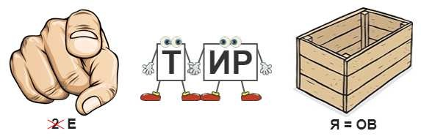
Больше ответов «А»: вам подходят профессии, связанные с проверкой производительности, структурированным анализом данных.

Больше ответов «Б»: вам может подойти анализ пользовательского интерфейса, QA игр, творческий аспект в профессии тестировщика.

Больше ответов «В»: вам стоит рассмотреть профессии, требующие коммуникативных навыков, такие как проверка безопасности, работа с API, тестирование встроенных систем.

Загадки
- На экранах я отображаюсь, с пользователем я взаимодействую. Кто я? (Интерфейс)
- В технических деталях я разбираюсь, автоматизацией тесты запускаю. Кто я? (Специалист по автоматизированному тестированию)
- Игры в тесте я провожу, ошибки в них я выискиваю. Кто я? (Специалист по проверке игр)
- Мобильный мир в моих руках, в приложениях я разбираюсь так. Кто я? (Эксперт по мобильным приложениям)
- В технических деталях я разбираюсь, автоматически тесты запускаю. Кто я? (Специалист по автоматизированному контролю качества)

Пословицы и поговорки
- «Чем больше проверок, тем увереннее код.»
- «Ошибка – это шанс научиться чему-то новому.»
- «Точность в деталях – залог качественного результата.»
- «В поиске ошибок – ключ к стабильной работе.»
- «Качество продукта – это визитная карточка разработчика.»

Ребус

Ребус

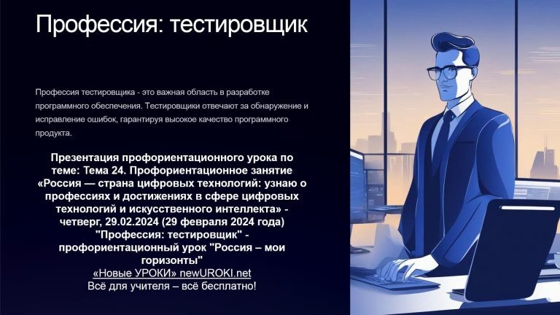
Если под картинкой вместо буквы зачеркнута цифра или знак равенства стоит между цифрой и буквой, то заменять нужно буквы, располагающиеся в названии картинки под этими номерами.
Если буквы стоят вместе и держатся за руки, то это означает, что где-то по смыслу нужно подставить предлог «с» или союз «и».
Если возле перечёркнутых под картинкой букв стоят другие буквы, то нужно в названии картинки эти, стоящие рядом, буквы вставить вместо перечёркнутых букв. То же самое означают буквы со знаком равно (=) между ними (нужно буквы, что слева от знака равно заменить теми, что справа). В обоих случаях количество заменяемых и заменяющих букв может быть разным.

Пазлы

Пазлы

(Распечатайте, наклейте на плотную бумагу, разрежьте)

Презентация

Презентация

Скачать бесплатно презентацию на профориентационный урок «Россия — мои горизонты» по теме: «Профессия: тестировщик» в формате PowerPoint

Список источников и использованной литературы
- Романова А.А. «Эволюция информационных технологий». Издательство
«Интеллект-Пресс», Санкт-Петербург, 2005. 220 страниц.
- Трегубов Д.С., Группа авторов. «Современные тенденции в разработке программного обеспечения». Издательство «Техно-Лайн», Екатеринбург, 2004. 150 страниц.
- Жовковская Н.М. «Безопасность в информационных технологиях». Издательство
«ПрофПресс», Новосибирск, 2006. 190 страниц.
- Харитонов Г.И., Жуков А.В. «Автоматизация бизнес-процессов в современных организациях». Издательство «Бизнес-Бук», Казань, 2002. 170 страниц.
- Фурценко Л.А., Шестаков И.П. «Интерфейс взаимодействия пользователя с программным обеспечением». Издательство «Наука и Техника», Ростов-на-Дону, 2001. 200 страниц.
Скачали? Сделайте добро в один клик! Поделитесь образованием с друзьями! Расскажите о нас!

− Слова ассоциации (тезаурус) к уроку: контролер, дебаг, баги, тест-кейсы, регрессия, юнит-тесты автоматизация, отладка, билд, сценарии, отчеты

 При использовании этого материала в Интернете (сайты, соц.сети, группы и т.д.) требуется обязательная прямая ссылка на сайт newUROKI.net. Читайте "Условия использования материалов сайта"

Профессия: дизайнер профориентационный урок
«Россия – мои горизонты» 
От Глеб Беломедведев
Глеб Беломедведев - постоянный автор и эксперт newUROKI.net, чья
биография олицетворяет трудолюбие, настойчивость в достижении целей и экспертность. Он обладает высшим образованием и имеет более 5 лет опыта преподавания в школе. В течение последних 18 лет

он также успешно работает в ИТ-секторе. Глеб владеет уникальными навыками написания авторских конспектов уроков, составления сценариев школьных праздников, разработки мероприятий и создания классных часов в школе. Его талант и энтузиазм делают его неотъемлемой частью команды и надежным источником вдохновения для других.

ПОХОЖИЕ УРОКИ

Профессия: дизайнер профориентационный урок
«Россия – мои горизонты»

Профессия: архитектор профориентационный урок
«Россия – мои горизонты»

Профессия: актёр профориентационный урок
«Россия – мои горизонты»

Найти
ПОИСК

КОНСПЕКТЫ УРОКОВ

Конспекты уроков для учителя Алгебра
Английский язык

Астрономия 10 класс
Библиотека

Биология 5 класс
География
- класс

- класс

- класс

- класс

- класс

- класс Геометрия
Директору и завучу школы Должностные инструкции
ИЗО

Информатика

История

Классный руководитель
- класс

- класс

- класс

- класс

- класс

- класс

- класс Профориентационные уроки
Математика Музыка Начальная школа ОБЖ
Обществознание Право Психология
Русская литература

Русский язык Технология (Труды) Физика Физкультура
Химия Экология Экономика
Копилка учителя

Новые УРОКИ
Новый сайт от проекта UROKI.NET. Конспекты уроков, классные часы, сценарии школьных
праздников. Всё для учителя - всё бесплатно!
Главная О сайте Политика конфиденциальности Условия использования материалов сайта
Добро пожаловать на сайт "Новые уроки" - newUROKI.net, специально созданный для вас, уважаемые учителя, преподаватели, классные руководители, завучи и директора школ! Наш лозунг "Всё для учителя - всё бесплатно!"

Сценарии школьных праздников

Профессия: тестировщик…
Профессия: дизайнер профориентационный…
Профессия: архитектор профориентационный…
Профессия: актёр профориентационный…
ИНТЕРЕСНЫЕ КОНСПЕКТЫ УРОКОВ

остается неизменным почти 20 лет! Добавляйте в закладки наш сайт и получите доступ к методической библиотеке конспектов уроков, классных часов, сценариев школьных праздников, разработок, планирования по ФГОС, технологических карт и презентаций. Вместе мы сделаем вашу работу еще более интересной и успешной! Дата открытия: 13.06.2023

